Kupfer Wasserfangkasten ø120 konisch 320x270x370

GRÖMO

Eigenschaften

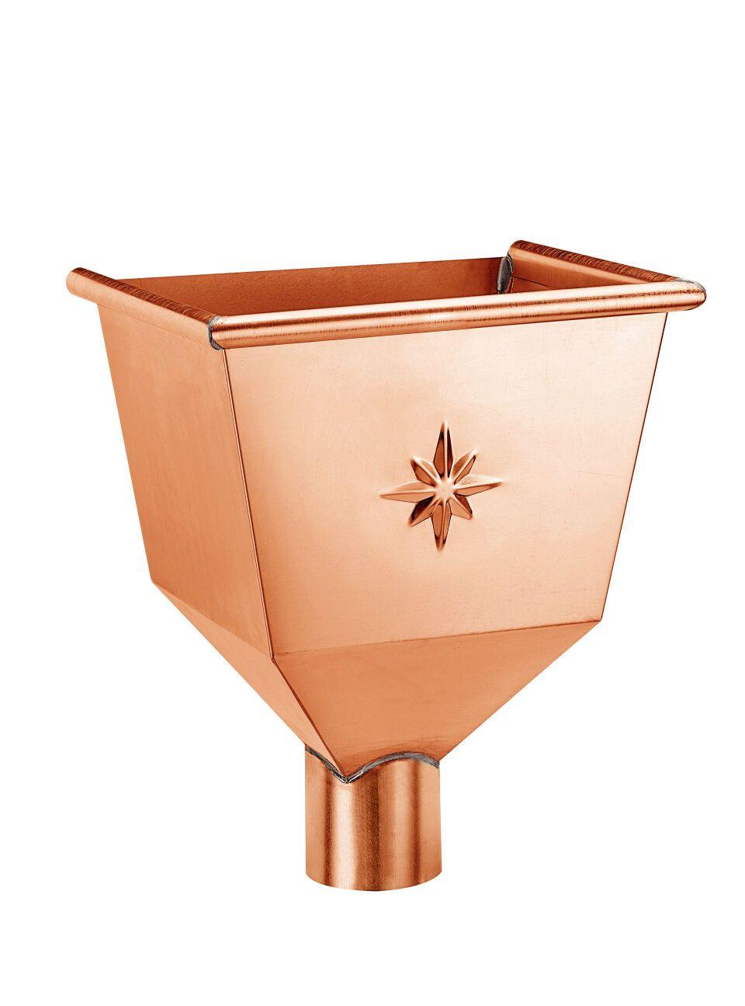

GTIN:

4043706615037

HAN:

61503

Farbton

kupfer

Werkstoff

Kupfer

Breite (mm)

270,00

Höhe (mm)

350,00

Länge (mm)

320,00

Nennweite DN

120,00

Hinweis

Rinnenanbindung Nenngröße 200 - 400. Auf Anfrage auch mit Überlauf / ohne Stern erhältlich